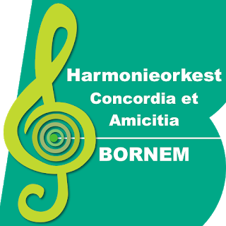

Beste leden,

Het jaar 2020 was voor niemand een hoogvlieger te noemen. Corona sloeg genadeloos toe en is nog steeds lang niet verdwenen. Onze traditionele activiteiten, zoals Meiavond, het eetfestijn, Sint-Cecilia en ons eindejaarsconcert moesten we dit jaar noodgedwongen annuleren, terwijl voor onze muzikanten de laatste repetitie alweer dateert van eind oktober.
We kunnen op dit moment niet veel meer doen dan hoopvol uitkijken naar 2021, dat hopelijk het jaar mag worden waarin we het coronavirus op de knieën dwingen. We hebben dan ook al een voorzichtige activiteitenkalender opgesteld voor het komende jaar. Voorzichtig in die zin dat we ons voorlopig beperken tot concerten en onze traditionele activiteiten. Er is immers nog te weinig zekerheid over wat er komend jaar allemaal mogelijk zal zijn en vanaf wanneer.
Graag zetten we voor jullie toch al even alle zaken op een rijtje die we nu reeds op de planning hebben staan:
22/01 – Eerste repetitie? De huidige coronamaatregelen zijn van kracht tot half
januari. Het is zeer onwaarschijnlijk dat er daarna reeds een versoepeling zal
komen die repetities toelaat ; vermoedelijk zullen we in januari dus nog niet
kunnen repeteren. Mocht dat alsnog het geval zijn, dan zullen we ten
allervroegste van start kunnen gaan op 22 januari.
30/04 – Meiavond: Indien de omstandigheden het op dat moment toestaan zal dit
onze eerste activiteit van 2021 zijn.
02/05 – Optreden van ons Instaporkest tijdens Supervlieg.
29/05 – Lenteconcert: Locatie nog te bepalen, generale repetitie op 28/05.
02-03/10 – Eetfestijn in zaal Kloosterheide.
24/10 – Repetitiedag in zaal Kloosterheide.
13-14/11 – Sint-Ceciliafeest & Eucharistieviering overleden leden.
19/12 – Eindejaarsconcert in de schouwburg van Ter Dilft, generale repetitie op 18/12.

Dat gezegd zijnde hopen we dat jullie allemaal toch in beperkte kring prettige feestdagen mogen beleven en wensen we jullie het allerbeste toe voor het komende jaar, vooral een goede gezondheid.

Tot volgend jaar!
Het bestuur

